# IGP Côtes Pérignan « Les Terres Salées » rouge 2011

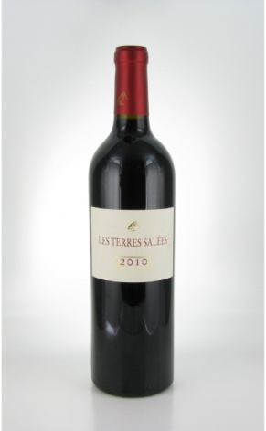

Le **Château Bouisset** est la propriété de Christophe Barbier, situé sur le massif de La Clape à l’est de Narbonne, au bord de la Méditerranée.  
Cette ancienne et historique zone viticole commença à produire du vin lorsque les Romains s’implantèrent il y a plus de deux milles ans. La Narbonnaise était alors la deuxième ville de l’Empire romain après Rome et la Clape était encore une île.  
Cette cuvée « Terres salées » atypique par son encépagement est classé en Côtes de Pérignan.

**Cépage** : Merlot.

**Dégustation** : robe intense ornée de reflets rubis. Le nez très flatteur exalte les fruits noirs (mûre, cassis, myrtille) bien mûrs. Le toasté de la barrique apporte son lot de senteurs grillés et enivrantes. La bouche offre la même sensation de confort et de maturité portés par des tanins caressants et offrant une rondeur au palais irrésistible. La fin de bouche gourmande, persiste longuement.

**Accommodement** : s’accordera à merveille avec un gigot d’agneau rôti aux herbes (thym, laurier, etc), un filet mignon de porc, un canard aux olives, une côte de bœuf. Il fera également merveille sur des gibiers à poils (chevreuil, sanglier …).

**Service et conservation** : vous le dégusterez aujourd’hui vers 17°C et jusqu’en 2018.

**Vendange** : les raisins sont vendangés à maturité optimum, à la main, puis triés à la cave.

**Vinification** : pigeage (extraction mécanique de la couleur, des arômes et des tanins) des raisins durant 35 jours. Fermentation malolactique en barrique d’un vin puis élevage sur lie (particules fines qui vont nourrir le vin) jusqu’au printemps.